***기초 컴퓨터 그래픽스 – 프로그래밍 숙제 2 (Ver. 0.9)***

***OpenGL API 함수를 사용한 3차원 기하 변환 및 카메라 조작 연습***

20111633 신광수

과제 명: 인형의 집

과제 소개: 과제 제출자인 신광수에게는 사촌 여동생이 있다. 이 여동생이 자꾸 인형의 집을 사달라고 조르지만, 신광수는 돈이 없다. 그래서 신광수는 어쩔 수 없이 OpenGL을 활용하여 가상의 인형의 집을 만들어 이 여동생을 달래고자 한다. 따라서 인형의 집은 다음과 같은 기능이 들어있다.

1. 인형의 집 내부를 자유롭게 움직일 수 있는 자유 뷰 모드
2. 인형의 집의 내부에 원을 그리며 움직이는 자동차에서 드라이브를 즐길 수 있는 드라이브 모드
3. 인형의 집에 가스버너 위에 놓인 주전자의 물이 끓는지 확인할 수 있는 360도 CCTV 카메라 모드

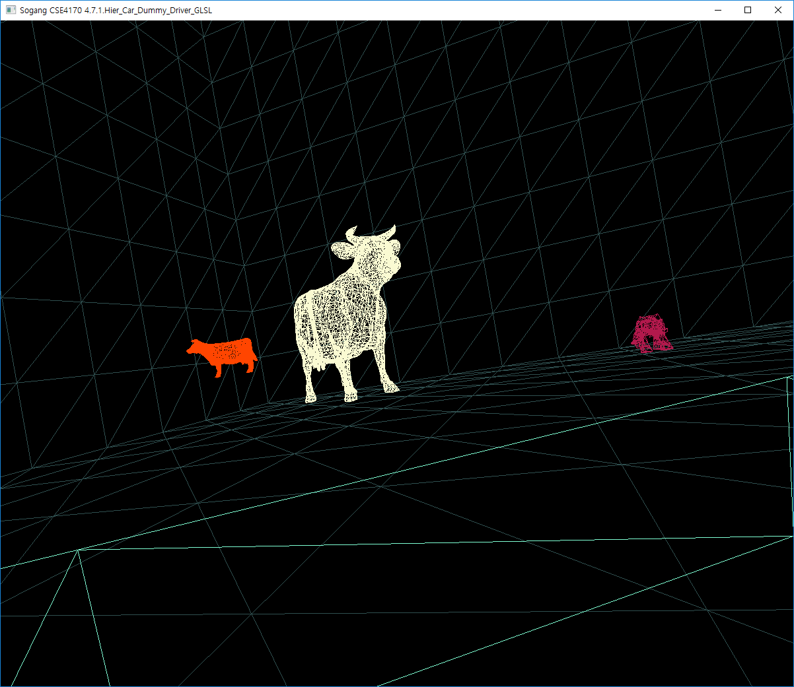

각각의 움직이는 물체는 다음과 같다.

|  |  |  |
| --- | --- | --- |
| 물체 | 소개 | 사용법 |
| C:\Users\Shin\AppData\Local\Microsoft\Windows\INetCache\Content.Word\소 캡처.png | **소 위에 소 위에 소소.**  큰 하얀 색 소 위에 작은 회색 소가 있고, 그 회색 소 위에 다시 작은 하얀색 소 두 마리가 올라가 있는 독특한 모습의 소 모양 인형  이 인형은 외곽 박스를 따라 계속 움직인다. | **‘P’키**  키를 누르면 소의 움직임이 멈추고 시작됨. |
| C:\Users\Shin\AppData\Local\Microsoft\Windows\INetCache\Content.Word\자동차.png | **가스버너 위 주전자**  가스버너 위 주전자가 놓여있다. 이 주전자와 가스버너는 외곽 박스의 중심에서 함께 계속 회전한다. | **‘O’키**  키를 누르면 가스버너와 주전자의 회전이 멈추고 시작됨. |
| **자동차**  자동차는 계속 박스의 중심을 기준으로 원을 그리며 움직인다. 자동차의 바퀴는 회전 방향에 맞춰 자연스레 회전한다. | **‘I’키**  키를 누르면 자동차의 움직임이 멈추고 시작됨. |
|  | **외곽 박스**  인형의 집의 겉 박스이다. 이 박스는 사용자의 입력에 맞게 사이즈 및 위 아래로 움직인다. | **‘+’, ‘-‘키**  외곽 박스의 크기를 늘리고 줄일 수 있다.  **‘[‘, ‘]’키**  외곽 박스의 위치를 위아래로 움직인다. |

공통으로 사용되는 키는 다음과 같다.

|  |  |  |
| --- | --- | --- |
| 종류 | 소개 | 설명 |
| **[키]** | **1** | 자유 뷰 모드로 변경한다 |
| **[키]** | **2** | 드라이브 모드로 변경한다 |
| **[키]** | **3** | CCTV 카메라 모드로 변경한다 |
| **[키]** | **Z** | 현재 화면을 확대한다 |
| **[키]** | **X** | 현재 화면을 축소한다 |

다음은 각 모드에 대한 마우스 클릭 및 키 입력에 따른 기능을 설명한 것이다.

1. 인형의 집 내부를 자유롭게 움직일 수 있는 자유 뷰 모드

|  |  |  |
| --- | --- | --- |
| 종류 | 소개 | 설명 |
| **[키]** | **W** | 카메라의 위치를 앞으로 이동한다 |
| **[키]** | **A** | 카메라의 위치를 뒤로 이동한다 |
| **[키]** | **S** | 카메라의 위치를 왼쪽으로 이동한다 |
| **[키]** | **D** | 카메라의 위치를 오른쪽으로 이동한다 |
| **[키]** | **Q** | 카메라의 위치를 왼쪽 위(↖)로 회전한다 |
| **[키]** | **E** | 카메라의 위치를 오른쪽 아래(↗)로 회전한다 |
| **[키]** | **F** | 카메라의 위치를 위로 이동한다 |
| **[키]** | **G** | 카메라의 위치를 아래로 이동한다 |
| **[키]** | **R** | 카메라의 움직임을 다른 방식으로 변경한다 |
| **[키]** | **T** | 카메라의 움직임을 다른 방식으로 변경한다 |
| **[마우스]** | **클릭 후 이동** | 마우스 포인트의 위치에 따라 자유롭게 회전한다 |

1. 인형의 집의 내부에 원을 그리며 움직이는 자동차에서 드라이브를 즐길 수 있는 드라이브 모드

|  |  |  |
| --- | --- | --- |
| 종류 | 소개 | 설명 |
| **[키]** | **W** | 카메라의 위치를 위로 회전한다 |
| **[키]** | **A** | 카메라의 위치를 아래로 회전한다 |
| **[키]** | **S** | 카메라의 위치를 왼쪽으로 회전한다 |
| **[키]** | **D** | 카메라의 위치를 오른쪽으로 회전한다 |
| **[키]** | **Q** | 카메라의 위치를 왼쪽 위(↖)로 회전한다 |
| **[키]** | **E** | 카메라의 위치를 오른쪽 아래(↗)로 회전한다 |

1. 인형의 집에 가스버너 위에 놓인 주전자의 물이 끓는지 확인할 수 있는 360도 CCTV 카메라 모드

|  |  |  |
| --- | --- | --- |
| 종류 | 소개 | 설명 |
| **[키]** | **W** | 카메라의 위치를 앞으로 이동한다 |
| **[키]** | **A** | 카메라의 위치를 뒤로 이동한다 |
| **[키]** | **Q** | 카메라의 위치를 왼쪽 위(↖)로 회전한다 |
| **[키]** | **E** | 카메라의 위치를 오른쪽 아래(↗)로 회전한다 |
| **[키]** | **R** | 카메라의 움직임을 다른 방식으로 변경한다 |
| **[키]** | **T** | 카메라의 움직임을 다른 방식으로 변경한다 |
| **[마우스]** | **클릭 후 이동** | 마우스 포인트의 위치에 따라 자유롭게 회전한다 |

위에서 기술한 움직임들은 창의 크기에 상관 없이 작동하도록 설정하였다.

이 아래는 기술적인 내용을 위한 문서이다.

모델은 자동차, 소, 호랑이, 대각선이 그어진 사각형으로 이루어진 타일, 주전자, 정사각형 상자로 이루어져 있다. 해당 부분은 Geometry.h 를 통해 각각의 모델의 정보가 저장된 파일에서 읽어온다.

이를 통해 정적인 물체 8개와 동적인 물체 4개를 구현하였다.

계층적 모델링 기법을 적용한 물체는 총 3개이다. 소 위에 소 위에 소소 물체와 가스버너 위 주전자, 자동차가 그 대상이다.

각각의 물체에 따른 계층적 모델의 구조는 다음과 같다.

|  |  |
| --- | --- |
| 소 위에 소 위에 소소 계층적 구조 | 가스버너 위 주전자 계층적 구조 |
|  | |
| 자동차 계층적 구조 | |
|  | |

카메라의 움직임은 기본기능에 따라 “i. 주 카메라”는 1. 자유 뷰 모드로, “ii. 움직이는 물체에 고정된 카메라”는 2. 드라이브 모드로, “iii. 물체 관찰 카메라”는 3. CCTV 카메라 모드로 구현하였다.

카메라 구조는 1과 3번 모드의 경우 아래와 같은 자료구조를 통해 OpenGL의 lookAt 함수를 사용하여 구현하였다.

typedef struct _Camera {

glm::vec3 prp, vrp, vup;

float zoom_factor;

float fovy, aspect_ratio, near_c, far_c;

int move;

} Camera;

2번 모드의 경우 OpenGL의 mat4 구조를 활용하여 자동차 위치에 맞게 미리 위치를 반영하고 계산하여 해당 위치로 카메라를 이동하였다.

이렇게 작성한 이유는 1과 3번 모드의 경우 움직임이 다양하고 회전 또한 다양하게 이루어지기 때문에 개발자 본인 입장에서 이해하기 쉽도록 진행하기 위해서였다. 2번 모드의 경우에는 자동차 본체에 함께 실려가면 되므로, 위와 같이 구성하였다.

이에 따라 카메라의 움직임은 모두 prp, vrp, vup의 세 점의 변화를 이동하여 계산하였다.

본 인형의 집 개발로 다음과 같은 내용을 습득할 수 있었다.

1. 3차원 공간에 대한 이해
2. 3차원 공간에서의 물체 움직임에 대한 이해
3. OpenGL의 마우스 및 키보드 입력에 대한 처리 과정 이해
4. OpenGL의 카메라(뷰)에 대한 이해
5. OpenGL의 카메라(뷰)에 대한 움직임 이해
6. OpenGL의 실시간 3D 렌더링 파이프라인에 대한 이해 및 구현 과정 습득

구현 내용 정리는 다음과 같습니다.

|  |  |
| --- | --- |
| (a) i. | 구현 (주전자 2, 호랑이 3, 소 3) |
| (a) ii. | 구현 (중앙 주전자 및 상자, 자동차, 계층적 구조를 가진 소, 외곽 박스) |
| (a) iii. | 구현 (중앙 주전자 및 상자, 자동차, 계층적 구조를 가진 소) |
| (b) i. | 구현 (움직임, 줌: 키보드, 회전: 마우스) |
| (b) ii. | 구현 (회전, 줌: 키보드) |
| (b) iii. | 구현 (반경: 키보드, 회전: 마우스) |